**SVEUČILIŠTE JOSIPA JURJA STROSSMAYERA U OSIJEKU**

**FAKULTET ELEKTROTEHNIKE, RAČUNARSTVA I INFORMACIJSKIH TEHNOLOGIJA OSIJEK**

**Sveučilišni studij**

**ANALIZA KRETANJA POMOĆU ALGORITMA OPTIČKOG TOKA**

**Projektni zadatak**

**Andrej Horvat**

**Osijek, 2024.**

Sadržaj

1. UVOD 1

2. Teorijska pozadina optičkog toka 2

2.1. Lucas-Kanade algoritam 2

2.2. Farneback algoritam 2

2.3. Horn-Schunk algoritam 3

3. Implementacija algoritma 5

3.1. Lucas-Kanade algoritam 5

3.2. Farneback algoritam 6

3.3. Horn-Schunck algoritam 7

4. Analiza kretanja na videosnimkama i prikaz rezultata 9

4.1. Lucas-Kanade algoritam 10

4.2. Farneback algoritam 12

4.3. Horn-Schunck algoritam 13

5. Zaključak 15

Literatura 16

# UVOD

Analiza kretanja u videosnimkama predstavlja jedan od ključnih segmenta u području računalnog vida. Svoju praktičnu primjenu ima u područjima računalnog vida, robotike, sigurnosnih sustava i medicinske dijagnostike. U ovom radu istražene su važnost i primjena optičkog toka, tehnike koja omogućuje praćenje kretanja objekata u videosnimkama.

Optički tok je kretanje objekata između uzastopnih slika u sekvenci, uzrokovano relativnim kretanjem između objekata i kamere.[1] Odnosi se na percepciju i analizu prostornih promjena u intenzitetu svijetlosti između dvije uzastopne slike u video sekvenci.

U ovom radu detaljno su istražena tri klasična algoritma optičkog toka : Lucas-Kanade, Farneback i Horn-Schunck. Svaki od algoritama pristupa analizi optičkog toka na jedinstven način, s različitim prednostima i ograničenjima u različitim scenarijima.

Cilj ovog rada je pružiti dublje razumijevanje algoritama optičkog toka kroz njihovu teorijsku pozadinu, implementaciju i analizu na stvarnim primjenama videosnimko. Kroz usporedbu performansi različitih algoritama, nastoje se identificirati njihove prednosti i nedostatke te potencijalna područja poboljšanja.

# Teorijska pozadina optičkog toka

Ovo poglavlje obuhvaća razumijevanje algoritama optičkog toka koji se koriste za analizu kretanja objekata između uzastopnih slika u videosnimkama. Istražena su tri klasična algoritma optičkog toka: Lucas-Kanade, Farneback i Horn-Schunck, nudeći dublje uvide u njihovu matematičku osnovu i algoritamske detalje.

## Lucas-Kanade algoritam

Lucas-Kanade algoritam jedan je od najpoznatijih algoritama za praćenje kretanja u računalnom vidu. Osnovna ideja ovog algoritma je lokalna linearna aproksimacija promjene intenziteta između dvije uzastopne slike. Algoritam funkcionira tako da za svaku točku odabranu na slici izražava lokalni gradijent i rješava sustav linearnih jednadžbi kako bi pronašao pomak objekata. Temelji se na pretpostavci o postojanju svjetlosti. Ključna ideja je da se svjetlosni intenzitet na razini piksela neće promijeniti u samo jednom okviru. Pretpostavlja se da se boja objekta ne mijenja značajno u prethodna dva okvira.[2]

Matematički, Lucas-Kanade algoritam formulira se kao sustav linearnih jednadžbi koje se rješavaju metodom najmanjih kvadrata. Algoritam koristi Gaussovu mrežu iterativnom optimizacijom kako bi pronašao najbolji pomak koji minimizira kvadratnu razliku između promatranog i očekivanog optičkog toka. Osnovna jednadžba algoritma definira se kao:

*Ix​⋅u+Iy​⋅v=−It​  
Ix​* i *Iy*​ predstavljaju parcijalne derivacije intenziteta svjetlosti po *x* i *y*, dok *It​* predstavlja promjenu intenziteta svjetlosti između dvije uzastopne slike. Nepoznanice *u* i *v* predstavljaju horizontalni i vertikalni pomak piksela.

## Farneback algoritam

Farneback algoritam je alternativni pristup analizi optičkog toka koji se temelji na analizi lokalnih prostornih promjena intenziteta svjetlosti korištenjem polinomijalne ekspanzije. Ovaj algoritam izračunava gusti optički tok za svaki piksel u slici, što znači da se pomak objekata procjenjuje za svaki piksel, ne samo za odabrane točke. [3]

Glavna prednost Farneback algoritma je njegova sposobnost obrade složenih promjena u sceni, uključujući deformacije i rotacije objekata. Algoritam koristi piramide s različitim razinama za optimizaciju performansi i stabilnost rezultata.

Farneback algoritam temelji se na Taylorovom razvoju funkcije intenziteta svjetlosti u okolini svake točke na slici. Osnovna jednadžba algoritma definira se kao:

*I*(*x*+Δ*x*,*y*+Δ*y*)≈*I*(*x*,*y*)+∂*x/*∂*I*​Δ*x*+∂*y/*∂*I*​Δ*y*

I(x,y) predstavlja intenzitet svjetlosti u točki (x,y), a ∂x/∂I​ i ∂y/∂I​ predstavljaju parcijalne derivacije intenziteta svjetlosti po *x* i *y*.

Farneback algoritam dalje aproksimira parcijalne derivacije intenziteta svjetlosti koristeći polinomijalnu ekspanziju:

*Ix​=∂x/∂I​≈a1​x+b1​y+c1​*

*Iy​=∂y/∂I​≈a2​x+b2​y+c2*

Algoritam zatim procjenjuje lokalne promjene u intenzitetu svjetlosti između dvije uzastopne slike koristeći Gaussov teoriju o više varijabli. Dobiveni gradijent intenziteta svjetlosti koristi se za izračunavanje optičkog toka na razini piksela koristeći diferencijalnu metodu najmanjih kvadrata.

Farneback algoritam također koristi piramidalni pristup za analizu optičkog toka na različitim razinama razlučivosti, što omogućuje bolje rukovanje sa složenim promjenama u sceni. Kroz ovu složenu matematičku i algoritamsku obradu, Farneback algoritam omogućuje preciznu analizu kretanja objekata u videosnimkama.

## Horn-Schunk algoritam

Horn-Schunck algoritam jedan je od prvih algoritama za računanje optičkog toka i temelji se na principu regularizacije, Ovaj algoritam formulira problem optimizacije kao minimizaciju energije koja uključuje glatkoću optičkog toka u cijeloj slici. Kao i kod Lucas-Kanade algoritma, temeljna pretpostavka je da se svjetlina između dvije uzastopne slike nije značajno promijenila. [4]

Algoritma se rješava sustavom parcijalnih diferencijalnih jednadžbi kako bi se odredila gustoća optičkog toka u slici.

*E*(*u*,*v*)=∫∫[(*Ix*​*u*+*Iy*​*v*+*It*​)2+*α*2(∥∇*u*∥2+∥∇*v*∥2)]*dxdy*

U jednadžbi *u* i *v* predstavljaju horizontalni i vertikalni komponente optičkog toka, dok su *Ix​, Iy*​ i *It​* parcijalne derivacije intenziteta svjetlosti po x i y smjerovima te promjena intenziteta svjetlosti između dvije uzastopne slike. Parametar *α* predstavlja regularizacijski faktor koji kontrolira glatkoću optičkog toka.

Ovaj pristup omogućuje ujednačavanje optičkog toka u cijeloj slici, što može biti korisno za analizu kretanja u homogenim područjima, no može biti osjetljiv na promjene osvjetljenja i teksture te može zahtijevati dulje vrijeme izračuna u usporedbi s lokalnim algoritmima poput Lucas-Kanade algoritma.

# Implementacija algoritma

Za implementaciju algoritama optičkog toka korišten je programski jezik Python i OpenCV biblioteka zbog njihove popularnosti i efikasnosti u obradi slike i videa. U nastavku su pobliže opisani koraci implementacije Lucas-Kanade, Farenback i Horn-Schunck algoritama.

## Lucas-Kanade algoritam

Implementacija Lucas-Kanade algoritma počinje učitavanjem videa i pretvaranjem svakog okvira u slivu sliku kako bi se smanjio utjecaj na boje u izračunavanju optičkog toka. Zatim se koristi funkcija *goodFeaturesToTrack* kako bi se identificirali značajni kutovi u prvom okviru videa. Nakon inicijalizacije, algoritam računa optički tok između svakog para uzastopnih slika pomoću funkcije *calcOpticalFlowPyrLK*, funkcija koristi pristup piramidalnog optičkog toka koji omogućuje preciznije praćenje kretanja objekata. Rezultat su vektori kretanja koji se vizualiziraju dodavanjem linija u točaka na svaki okvir videa.

Za osiguravanje stabilnosti praćenja kretanja objekata u implementaciju se koristi kriterij za praćenje određenog broja iteracije algoritama. Algoritam ima unaprijed definiranu maksimalni broj iteraciji koje će se izvršiti prije praćenja kretanja. Ovaj kriterij pomaže u ograničavanju vremena izvođenja i sprječavanja neograničeno trajanje procesa praćenja. Također, koristi se kriterij konvergencije kako bi se osiguralo da se algoritam zaustavi kada postigne određenu razinu stabilnosti u praćenju kretanja te kako bi se spriječilo beskonačno izvršavanje algoritma i omogućilo pouzdano praćenje objekata u slučajevima kada se objekt nalazi u brzom kretanju ili u prisutnosti drugih izazova u videu poput šuma ili promjene osvjetljenja.

Slika 3.1. prikazuje kod implementacije Lucas-Kanade algoritma.

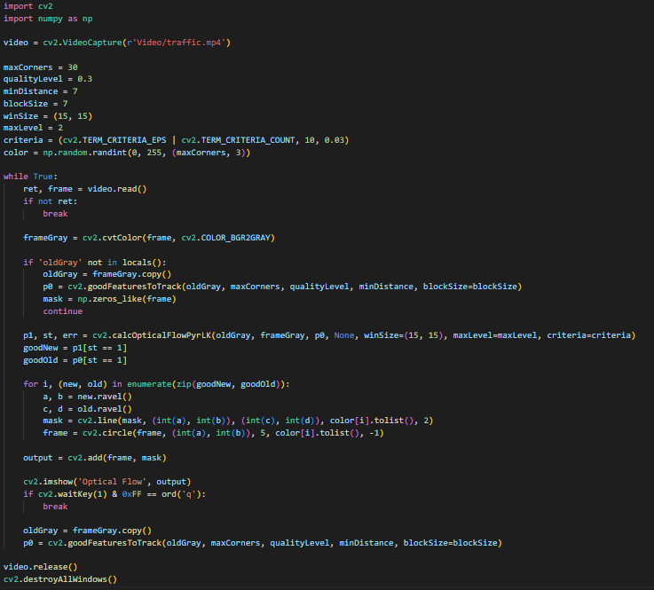

Slika 3.1. Implemetacija Lucas-Kanade algoritma

## Farneback algoritam

Kao i kod prethodnog algoritma implementacija počinje s učitavanjem videa, čitanjem prvog okvira i pretvaranje okvira u sivu razinu kako bi se smanjila osjetljivost na promjene boja u okvirima videa kao i inicijalizacija maske *hsv_mask* koja će se koristit za prikaz rezultata. U glavnoj petlji programa čita se svaki sljedeći okvir videa i pretvara se u sliku u sivoj razini, zatim se koristi funkcija *calacOpticalFlowFarneback* za izračunavanje optičkog toka između svakog para uzastopnih slika. Rezultati izračunavanja optičkog toka koriste se za vizualizaciju smjera i jačine kretanja objekata na okvirima videa.

Slika 3.2. prikazuje kod implementacije Farneback algoritma.

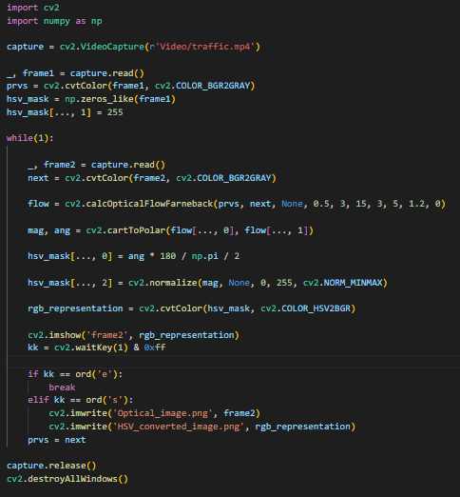

Slika 3.2. Implementacija Farneback algoritma

## Horn-Schunck algoritam

Kao i kod ostalih algoritama, nakon učitavanja videozapisa, svaki okvir slike pretvara se u sivu razinu kako bi se analizirao sam intenzitet piksela, a ne boje, što pojednostavljuje analizu. Nakon toga, slika se gladi pomoću Gaussovog filtera što pomaže u smanjenju šuma i poboljšava rezultate algoritma. Zatim se izračunava gradijent slike (derivacije po x, y i vremenu) koristeći konvolucijske filtere. Konvolucijski filteri su matematičke operacije koje se koriste za izračunavanje lokalnih karakteristika slike. Nakon što je izračunat gradijent slike, primjenjuje se algoritam optičkog toka, kako bi se izvršila procjena optičkog toka između dvije slike. Kada se optički tokovi izračunaju, strelice se iscrtavaju preko originalnog videozapisa kako bi se prikazali vektori kretanja. Taj proces ponavlja se za svaki okvir videozapisa dok se ne dosegne kraj snimke.

Slike 3.3. i 3.4. prikazuje implementaciju Horn-Schunck algoritma, za čiju je pomoć pri izradi korišten Git repozitorij Optical-Flow-LucasKanade-HornSchunck.[5]

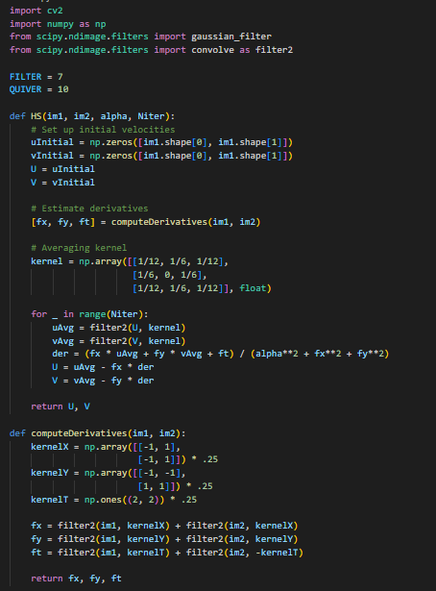

Slika 3.3. Implementacija Horn-Schunck algoritma

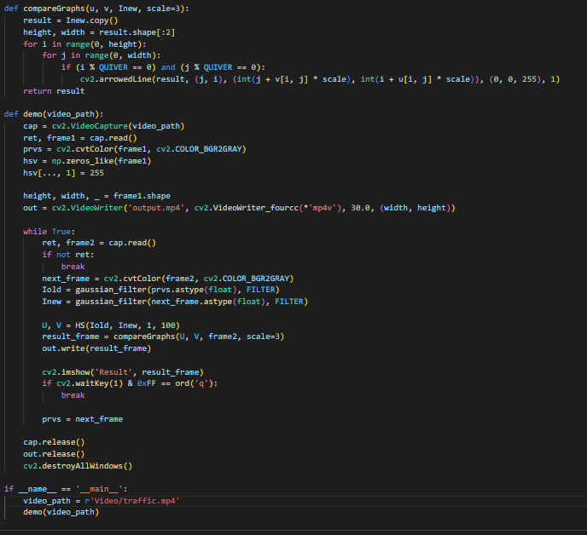

Slika 3.4. Implementacija Horn-Schunk algoritma

# Analiza kretanja na videosnimkama i prikaz rezultata

U ovom poglavlju prikazani su rezultati izvođenja svakog od algoritama na tri različite snimke, snimke prometa, ispaljenog metka i osobe kako trči.

Slike 4.1., 4.2. i 4.3. prikazuje referente slike isječaka iz videozapisa kako bi se lakše uočilo djelovanje algoritama.

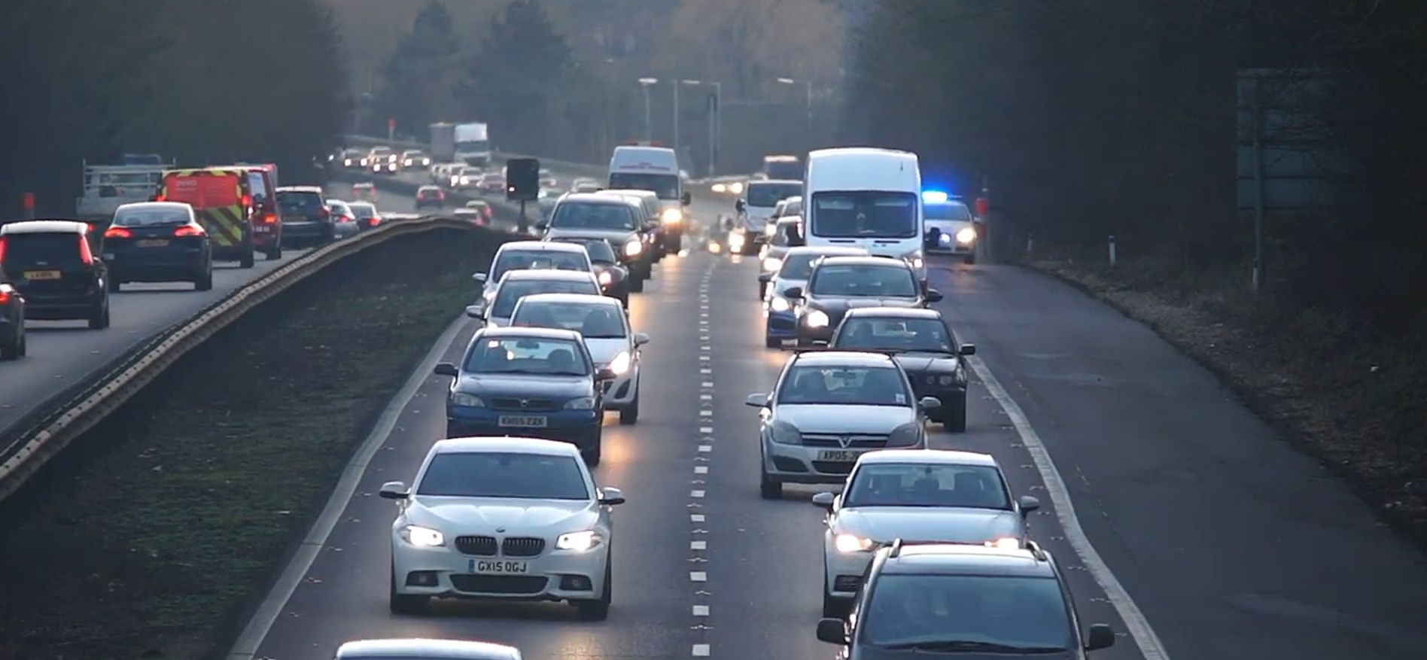

Slika 4.1. Isječak snimke prometa

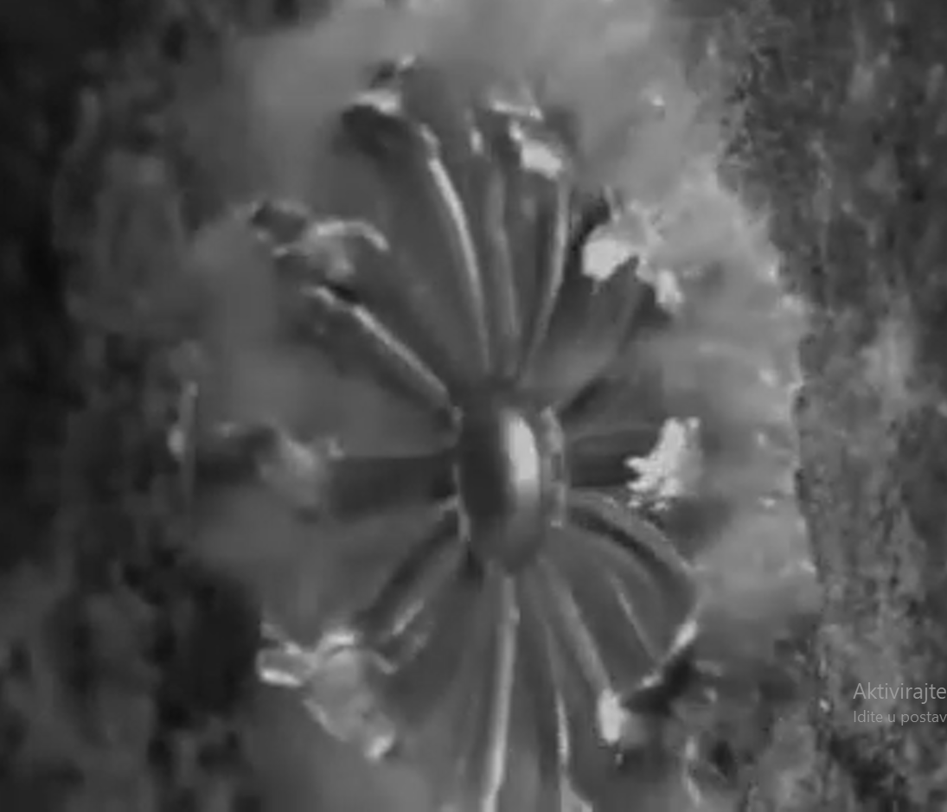

Slika 4.2. Kolizija ispaljenog metka s površinom

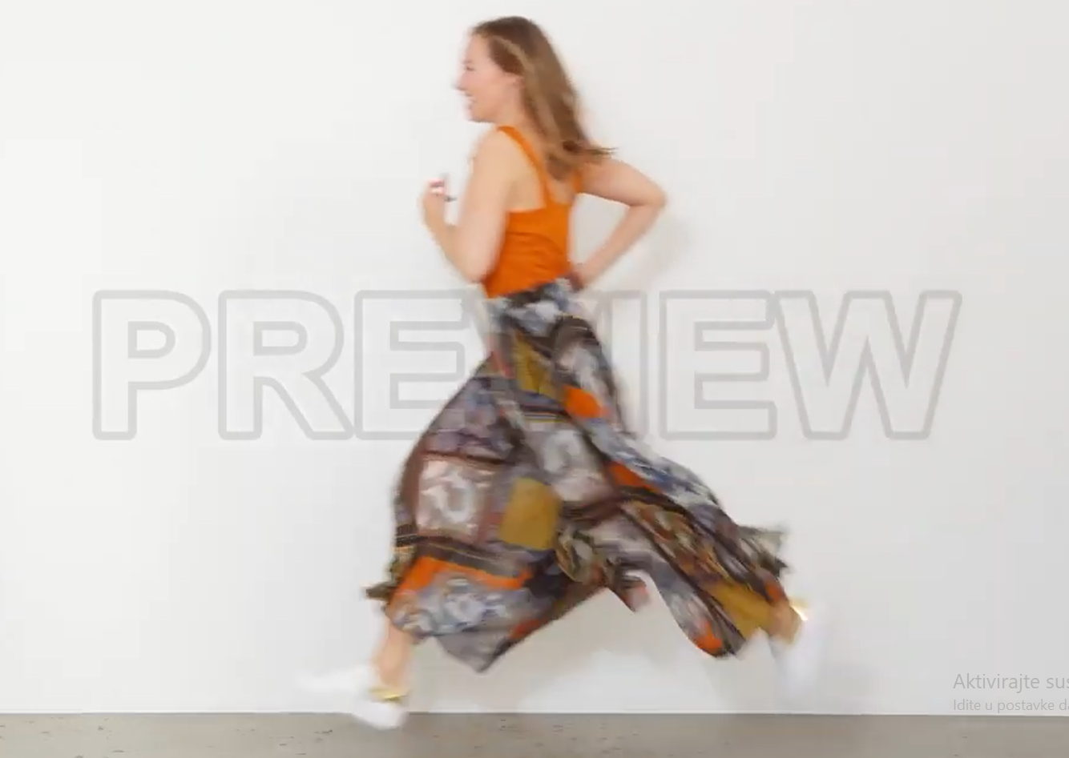

Slika 4.3. Isječak snimke trčanja

## Lucas-Kanade algoritam

Lucas-Kanade algoritam omogućuje brz pristup analizi kretanja u realnom vremenu, te se najbrže izvodio od svih obrađenih algoritama u ovom radu.

Na slici 4.1. prikazan je rad algoritma na videosnimci prometa u kretnji. Iz slike je vidljivo da dobro označuje optički tok na automobilima koji se kreću prema kameri dok automobile koji se kreću od kamere gotovo da ne prepoznaje.

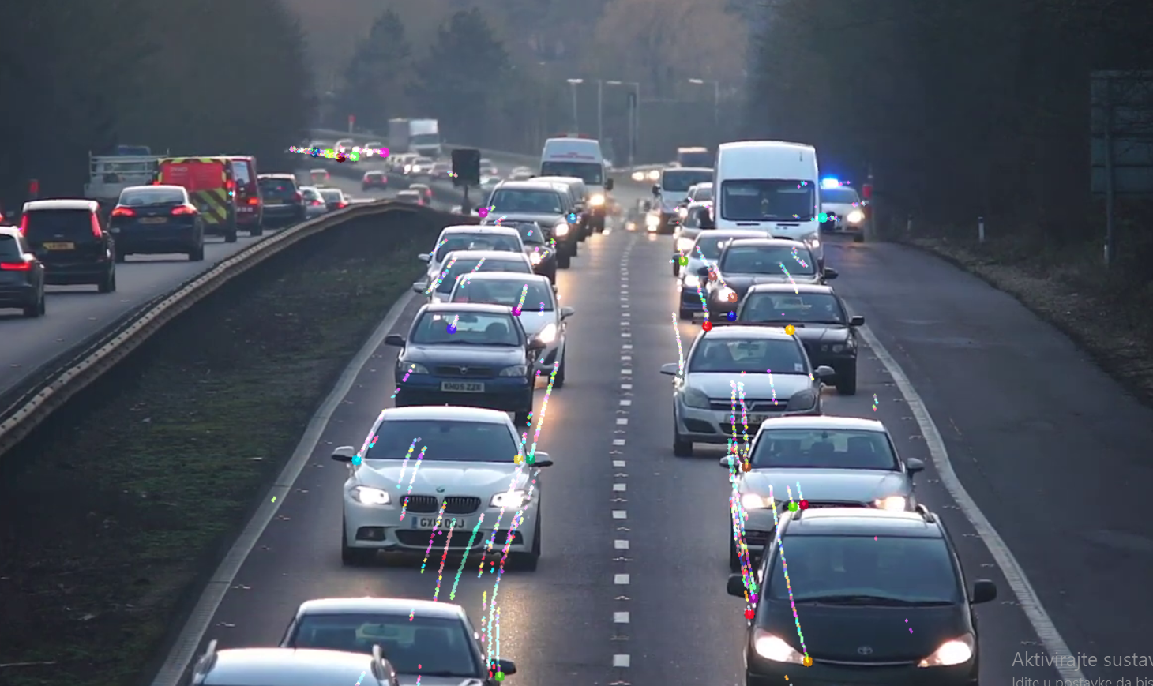

Slika 4.4. Lucas-Kanade algoritam na snimci prometa

Slika 4.2. prikazuje Lucask-Kanade algoritam na snimci ispaljenog metka, točnije prilikom samog kontakta metka s površinom. Prilikom kontakta, metak se raspršuje u nekoliko strana te brojni komadići metka i površine kontakta lete oko centra udara što je i moguće vidjeti iz označenih točaka kretanja.

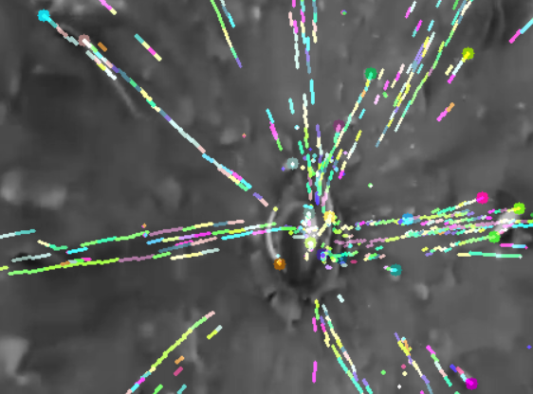

Slika 4.5. Lucas-Kanade algoritam na snimci ispaljenog metka

Slika 4.3. prikazuje rad optičkog algoritma na snimci u kojoj osoba trči, iz slike je vidljivo da se najviše linija, odnosno da je optički tok bio najjači, nalazi oko nogu i roku koje se najviše kreću u samom videozapisu

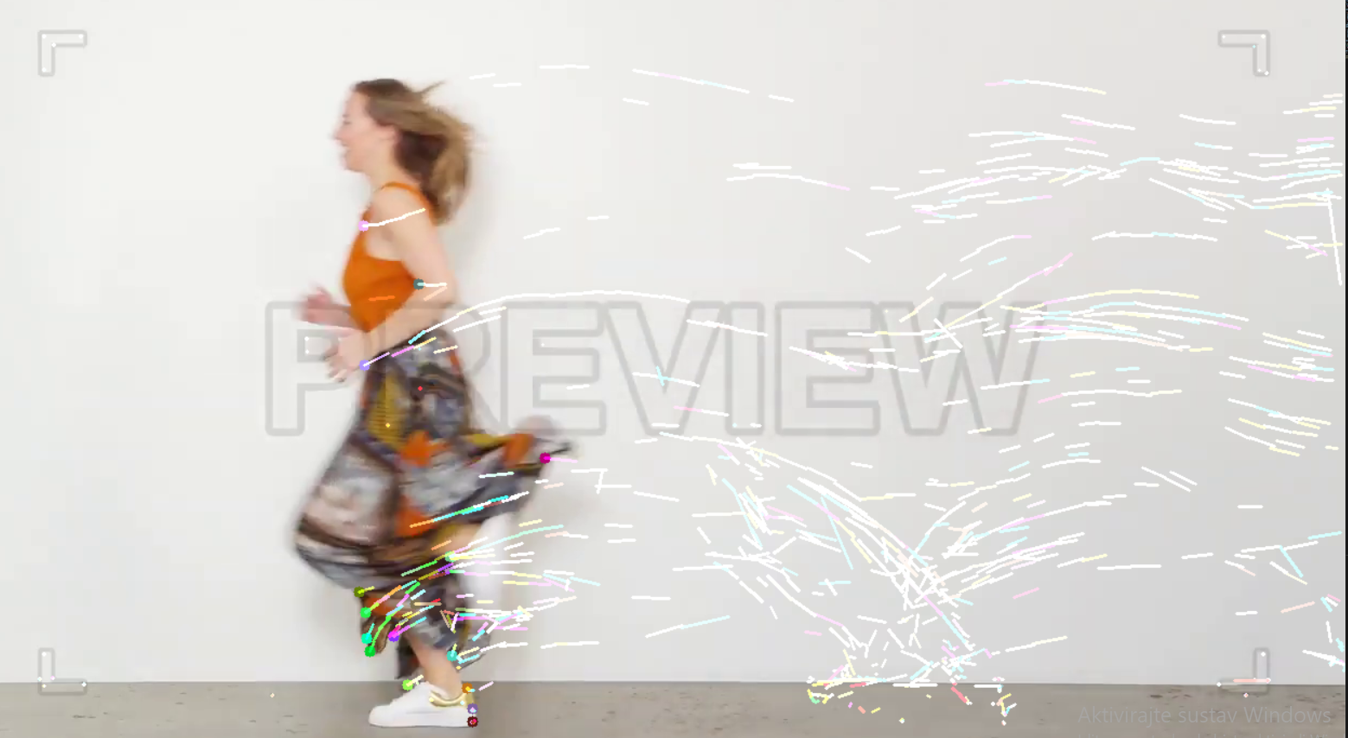

Slika 4.6. Lucas-Kanade algoritam na videozapisu osobe koja trči

## Farneback algoritam

Farneback algoritam koristi piramidalni pristup za izračunavanje optičkog toka, što rezultira detaljnijim rezultatima u usporedbi s drugim metodama, što omogućuje preciznije praćenje objekta u sceni.

Slika 4.4. prikazuje primjenu algoritma na snimci prometa. Iz slike je vidljivo da su auti bliže kameri bolje označeni nego oni udaljeniji od kamere što je i logično jer je njihovo kretanja i prisutnost u kadru veća. Važno je naglasiti da Farneback algoritam označava automobile koji se kreću od kamere nego za razliku od Lucas-Kanade algoritma kod kojeg to nije bio slučaj.

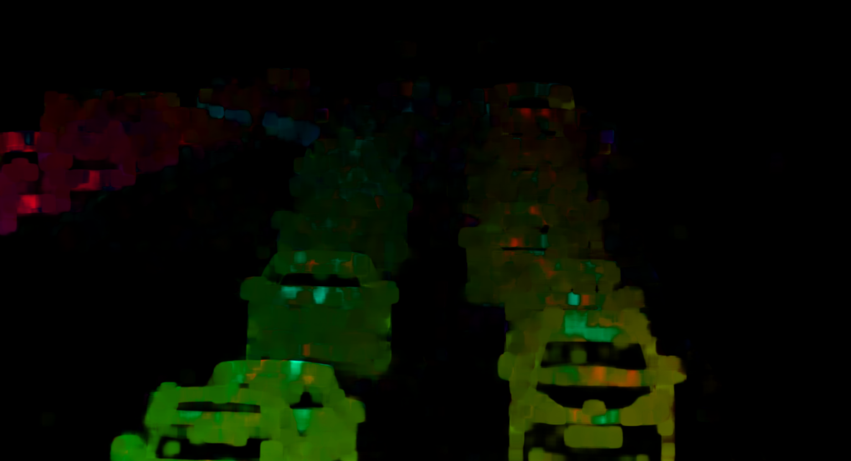

Slika 4.7. Farneback algoritam na snimci prometa

Slika 4.5. prikazuje primjenu Farneback algoritma na snimku ispaljenog metka. Na slici je jasno vidljivo kako se metak pri udaru s površinom raspršava.

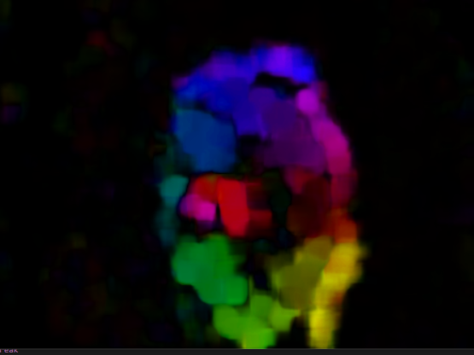

Slika 4.8. Farneback algoritam na snimci ispaljenog metka

Slika 4.6. prikazuje primjenu Frneback algoritma na snimci osobe koja trči. Iz snimke je jasno vidljivo položaj kretanja osobe kao i sam položaj u kadru.

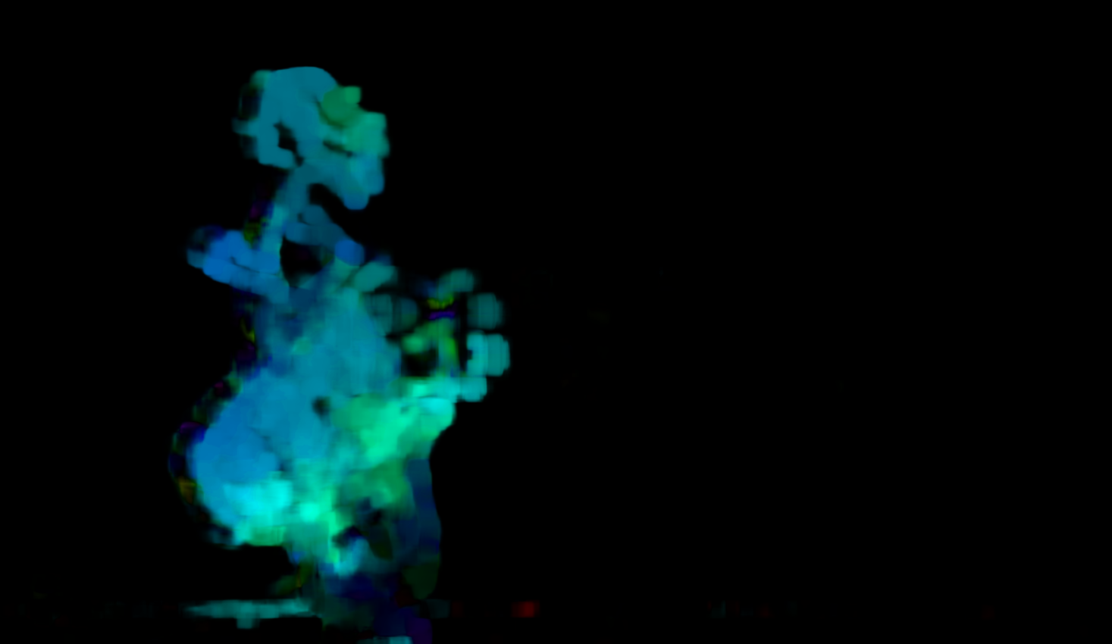

Slika 4.9. Farneback algoritam na videozapisu osobe koja trči

## Horn-Schunck algoritam

Horn-Schunck algoritam koristi metodu srednjeg kvadratnog odsupranja z aizračun optičkog toka. Rezultati ovog algoritma mogu biti osjetljivi na šum i zahtijevati pažljivo podešavanje parametara. Također, ovaj algoritam bio je najsporiji prilikom samog izvođenja.

Slika 4.7. prikazuje primjenu Horn-Schunck algoritma na videosnimci kretanaj automobila. Iz slike je vidljivo da su vektori kretanja iscrtani u obliku strelice u točkama oko većine automobila koji su u pokretu dok na mjestima gdje nema kretanja nalaze samo točke.

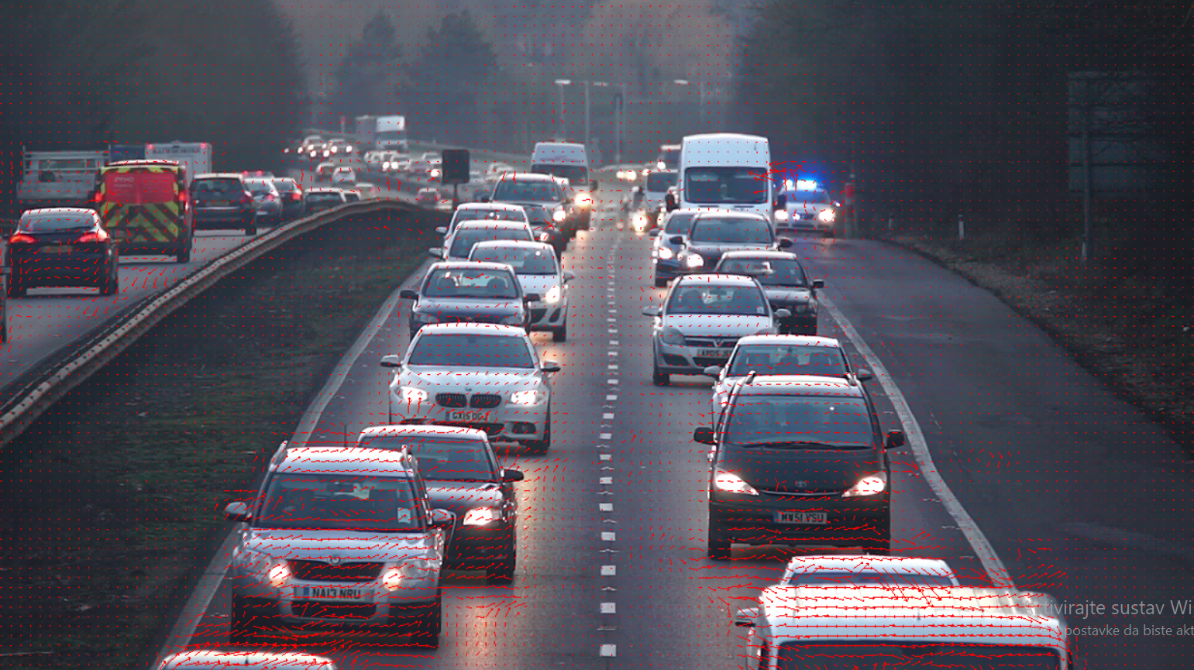

Slika 4.10. Horn-Schunck algoritam na snimci prometa

Slika 4.8. prikazuje primjenu Horn-Schunck algoritma na snimci ispaljenog metka. Kao i kod snimke prometa, na mjestima s više optičkog toka ocrtani su vektori kretanja dok su na mjestima gdje nema kretanja označene točkice.

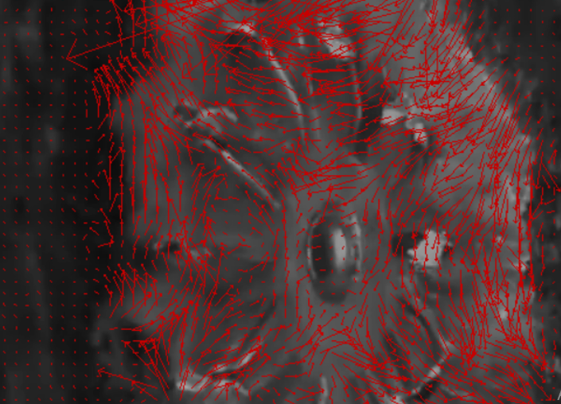

Slika 4.11. Horn-Schunck algoritam na snimci ispaljenog metka

Slika 4.9. prikazuje primjenu Horn-Schunck algoritma na snimci osobe koja trči. Na slici su također vidljivi vektori na mjestima na kojima trenutno nema kretanja, pretpostavka je da je na tim mjestima došlo do dovoljne promjene svjetline u kadru, vjerojatno zbog same pozicije osvjetljenja, kamere i kretanja kroz kadar, te da se i na tim mjestima očitao optički tok iako nema nikakvih pokretan na tom mjestu.

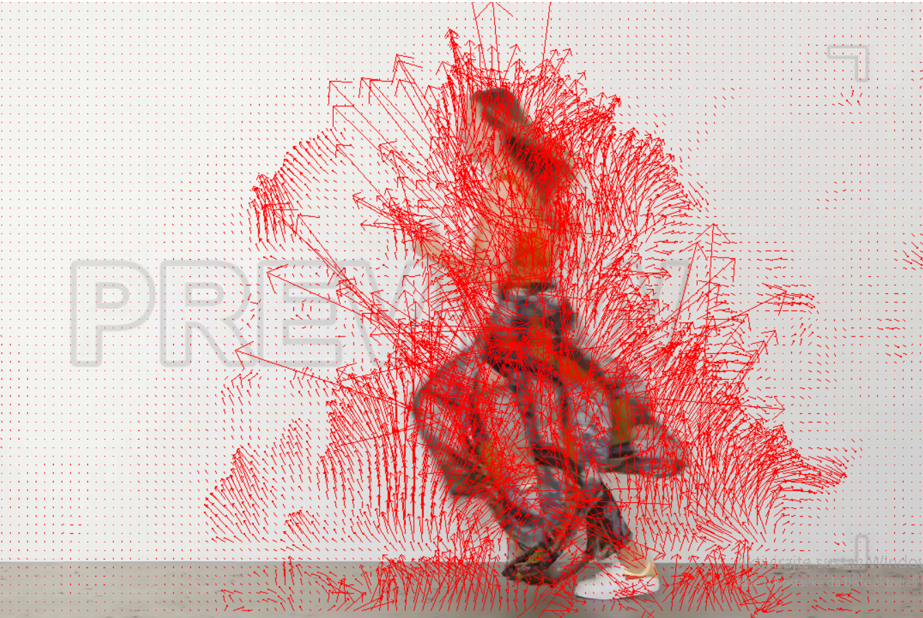

Slika 4.12. Horn-Schunck algoritam na videozapisu osobe koja trči

# Zaključak

U ovom radu obrađena su tri različita algoritma za izračunavanje optičkog toka: Lucas-Kanade, Farneback i Horn-Schunck. Objašnjena je teorijska pozadina iza algoritama, te je prikazan implementacija i prikaz rad svakog od algoritama na videosnimkama.

Lucas-Kanade algoritam pokazao se kao brz i efikasan za praćenje kretanja u scenama s umjerenom promjenom intenziteta. Jednostavan je za implementaciju, no ima i jasne nedostatke koji su vidljivi u videosnimci prometa gdje ne prepoznaje aute koji se kreću od kamere.

Farneback algoritam pruža detaljne rezultate zahvaljujući svojem piramidalnom pristupu. Iako je malo sporiji od Lucas-Kanade algoritma, pokazao se kao najpreciznijim i najlakšim za interpretiranje i shvaćanje rezultata.

Horn-Schunck algoritam koristi metodu srednjeg kvadratnog odstupanja za izračun optičkog toka. Osjetljiv je na šum, što je najbolje vidljivo iz prikaza osobe koja trči po kadru, i teže je interpretirati rezultate koje daje algoritam zbog velikog broja vektora koji se nalaze na slikama.

Odabir algoritma za izračunavanje optičkog toka ovisi o specifičnim zahtjevima aplikacije i karakteristikama scena te ne postoji univerzalni pristup koji bi bio idealan za sve situacije. U prostoru računalnog vida moguća su dodatna poboljšanja, s ciljem razvoja naprednijih metoda za analizu kretanja u videosnimkama.

# Literatura

[1] A Comprehensive guide to Motion Estimitaion with Optical Flow - <https://nanonets.com/blog/optical-flow/>

[2] Lucas-Kanade method for Optical Flow - <https://dibyendu-biswas.medium.com/lucas-kanade-method-for-optical-flow-87ea48dd3e69>

[3] OpenCV – The Gunnar-Farneback optical flow - <https://www.geeksforgeeks.org/opencv-the-gunnar-farneback-optical-flow/>

[4] #013 Optical Flow Using Horn and Schunk Method - <https://datahacker.rs/013-optical-flow-using-horn-and-schunck-method/#The-Horn-and-Schunck-Method>

[5] GitHub – Optical Flow Lucas-Kanade Horn-Schunck - <https://github.com/scivision/Optical-Flow-LucasKanade-HornSchunck>